ФГБОУ ВО «БГПУ» им. М. Акмуллы

Центр развития одаренности школьников

**ЗАДАНИЯ**

**по МАТЕМАТИКЕ**

**для учащихся 7 класса**

**Задача № 1.**

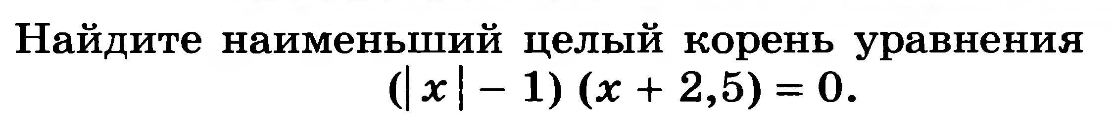

**Решение**

**Раз произведение выражений равно 0, то тогда одно из выражений равно 0**

**Рассмотрим каждое из выражений по отдельности**

**(lxl – 1)=0 или (х+ 2,5)=0**

**lxl=1+0=1 x=0-2,5**

**x=1 или-1 x=-2,5**

**Следовательно х=1или-1или-2,5**

**Так как нужен целый корень, число -2,5 убираем и остаются числа 1 и -1**

**Наименьшее из них число -1**

**Ответ: наименьший целый корень уравнения равен -1**

**Задача № 2.**

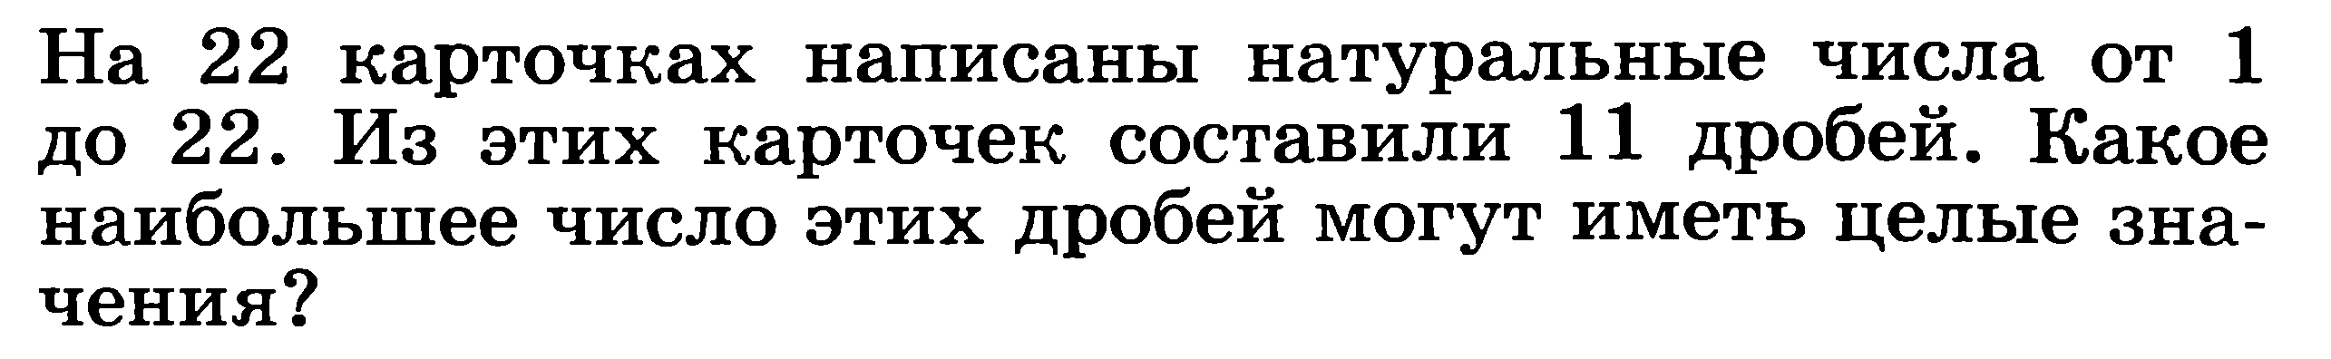

**Решение:**

**Для удобства найдем все взаимно простые числа**

**2,3,5,7,11,13,17,19**

**С числами 2,3,5,7,11 можно составить дроби с целыми значениями(4/2,6/3,10/5,14/7,22/11) кроме чисел 13,17,19**

**С любым из чисел 13,17,19(например13) и с числом 1 можно составить дробь 13/1 и тем самым получим дробь с целым значением**

**Остались числа 17,19. Из них составим дробь19/17, получим одну дробь с нецелым значением знаением.**

**У нас останутся 10 дробей с целым значением – 13/1,14/2,15/3,20/4,10/5,12/6,21/7,16/8,18/9,22/11**

**Ответ:10 дробей могут иметь целые значения.**

**Задача № 3.**

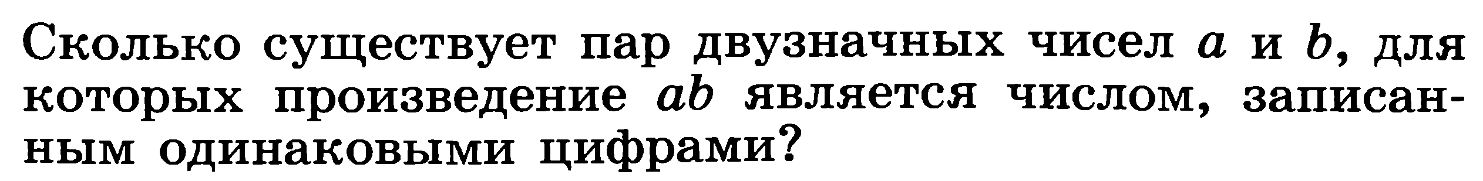

**Решение:**

**Из условия числа a и b – двухзначные.**

**Cледовательно произведение этих чисел равно либо трехзначному, либо четырехзначному числу.**

**Рассмотрим случай, когда произведение чисел а и b равно четырехзначному числу.**

**Так как произведение равно числу, записанному одинаковыми цифрами, то аb= 1111*x**

**Число 1111 разложим на множители 101*11, тогда**

**ab=x*101*11**

**Так как число 101- простое, то тогда его невозможно разложить на числа, следовательно ab не равно четырехзначному числу, потому что а и b – двухзначные числа**

**Рассмотрим случай, когда произведение чисел а и b равно трехзначному числу.**

**Так как произведение равно числу, записанному одинаковыми цифрами, то аb= 111*x**

**Число 111 разложим на множители 37*3, тогда**

**ab=x*37*3**

**Решим методом подбора**

**Пусть х=1, то ab=1*37*3=37*3=111**

**Нет, потому что 3 – не двухзначное число**

**Пусть х=2, то ab=2*37*3 =37*6=222**

**Нет, потому что 6 – не двухзначное число**

**Пусть х=3, то ab=3*37*3= 37*9= 333**

**Нет, потому что 9 – не двухзначное число**

**Пусть х=4, то ab=4*37*3= 37*12= 444**

**Да, потому что 37 и 12 – двухзначные, а их произведение равно числу, записанному одинаковыми цифрами – 444**

**Пусть х=5, то ab=5*37*3= 37*15= 555**

**Да, потому что 37 и 15 – двухзначные, а их произведение равно числу, записанному одинаковыми цифрами – 555**

**Пусть х=6, то ab=6*37*3= 37*18= 666**

**Да, потому что 37 и 18 – двухзначные, а их произведение равно числу, записанному одинаковыми цифрами – 666**

**Пусть х=7, то ab=7*37*3= 37*21= 777**

**Да, потому что 37 и 21 – двухзначные, а их произведение равно числу, записанному одинаковыми цифрами – 777**

**Пусть х=8, то ab=8*37*3= 37*24= 888**

**Да, потому что 37 и 24 – двухзначные, а их произведение равно числу, записанному одинаковыми цифрами – 888**

**Еще мы можем заменить произведение 37*24 на произведение чисел 74* 12. Так мы получим еще одну пару чисел**

**Пусть х=9, то ab=9*37*3= 37*27= 999**

**Да, потому что 37 и 27 – двухзначные, а их произведение равно числу, записанному одинаковыми цифрами – 999**

**Пусть х=10, то ab=10*37*3= 37*30= 1110**

**Нет, потому что 1110 – не трехзначное число**

**Если при х=10, ab равняется четырехзначному числу и число 10 не подходит, следовательно все числа больше десяти не подходят**

**Всего получилось 7 пар - 37*12, 37*15, 37*18, 37*21, 37*24, 37*27, 74* 12.**

**Ответ: существует 7 пар двухзначных чисел а и b, для которых произведение чисел ab является числом, записанным одинаковыми цифрами - 37*12, 37*15, 37*18, 37*21, 37*24, 37*27, 74* 12.**

ВЫПОЛНИЛ

Фамилия ______Исламов__

Имя_____Искандер___

Отчество_____Раушанович_

Класс_________7б____

Школа_______МОБУ Гимназия № 2

Город (село) село Бураево

Район_Бураевский район

Ф.И.О. учителя Ахметзянова Ляйсан Ахнафовна